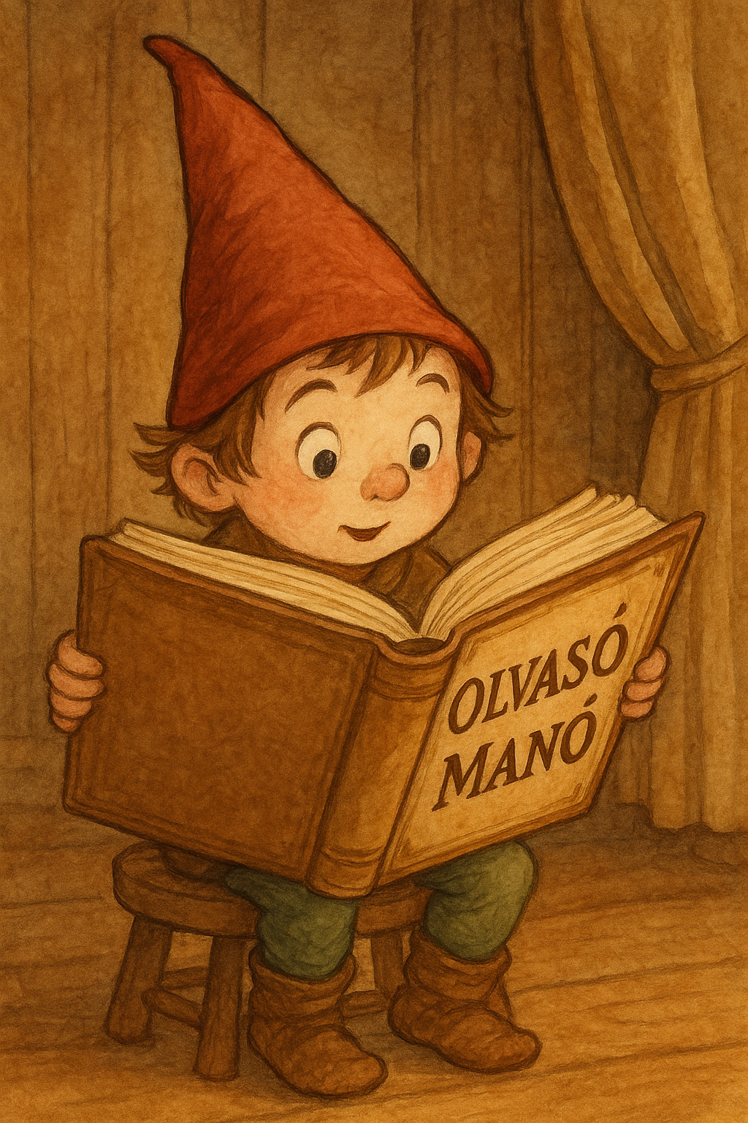
Vajda Éva: Nyaralás a szigeten

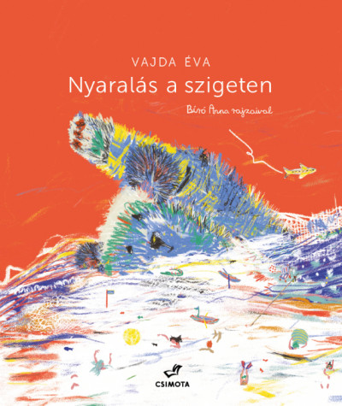

- Alexandra mit csomagolt az utazáshoz, és tett a hátizsákjába?
…………………………………………………………………………………………...

……………………………………………………………………………………………

…………………………………………………………………………………………….

- Te milyennek képzelsz el egy szigetet? Írd le pár mondatban, vagy rajzold le!

.................................................................................................................................................

……………………………………………………………………………………………......

………………………………………………………………………………………………..........................................................................

- Milyen közlekedési eszközzel utazott vissza Alexandra Budapestre?

……………………………………………………………………………………………….......

Neved, e-mail címed:
Iskolád, osztályod:
Lakcímed:

